Регистрация и авторизация в Портале

Каждый зарегистрированный пользователь Портала относится к одной или нескольким группам пользователей, обладает определенным набором прав и уникальными идентификационными данными: логином (имя пользователя) и паролем. После авторизации в системе (ввода логина и пароля в специальную форму авторизации) пользователь получает доступ к ресурсам Портала в соответствии с уровнем прав его группы.
Чтобы приступить к работе, нужно авторизоваться в Портале. Для этого используйте специальную форму для авторизации.

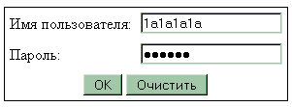
Рис.1 Авторизация в Портале

После того, как вы будете авторизованы, слева на странице отобразится Меню, содержащее набор доступных маршрутов, НСИ (набор справочников), в соответствии с определенными правами.

Если введены неверные имя пользователя и (или) пароль или учетная запись пользователя в текущий момент времени заблокирована администратором системы, то выводится сообщение об ошибке, рис. 2.

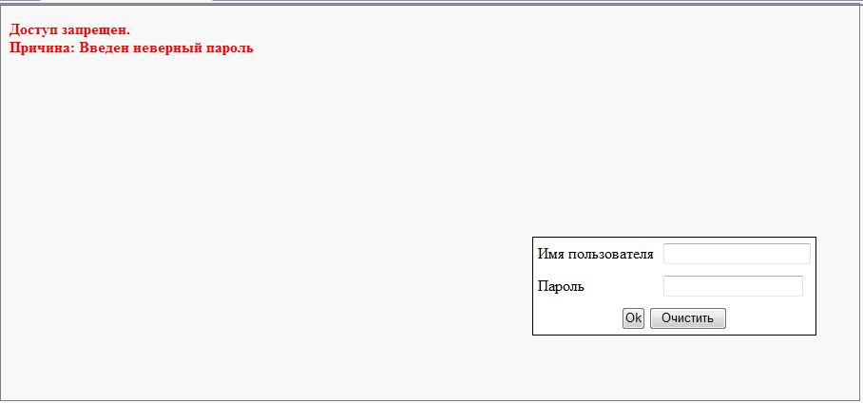

Рис.2 Сообщение об ошибке авторизации в Портале

